表1 省级（含）以上基本功、评优课获奖一览表
序号 | 获奖者 | 奖项名称 | 获奖等第 | 授予单位 | 授奖时间
1
2
3

B15 名教师成长营教育教学单项比赛获奖一览表
表2 市级教育教学单项比赛获奖一览表
序号 | 获奖者 | 奖项名称 | 获奖等第 | 授予单位 | 授奖时间
1 | 胡珂 | 常州市小学数学珠心算教师珠算技能展评活动 | 三等奖 | 常州市教育科学学院 | 202207
2
3
表3区级教育教学单项比赛获奖一览表
序号 | 获奖者 | 奖项名称 | 获奖等第 | 授予单位 | 授奖时间
1
2
3

B15教育教学单项比赛获奖材料
材料1 省级（含）以上教育教学单项比赛获奖材料
序号 | 获奖证书或网上公示截图 | 网上公示链接
请与表1序号一致 | 如为网上截图请一并截取“授予单位”名称
1 | 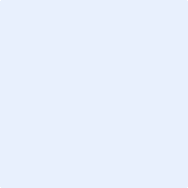
2

材料2 市级教育教学单项比赛获奖材料
序号 | 获奖证书或网上公示截图 | 网上公示链接
请与表2序号一致 | 如为网上截图请一并截取“授予单位”名称
1 | 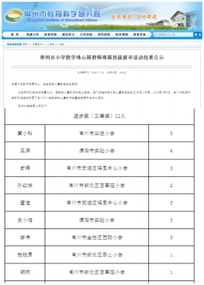 | https://jky.czedu.cn/html/jyky/2022/AEPCNKPH_0718/106312.html
2

材料3 区级教育教学单项比赛获奖材料
序号 | 获奖证书或网上公示截图 | 网上公示链接
请与表3序号一致 | 如为网上截图请一并截取“授予单位”名称
1
2

